***Дадатак 1***

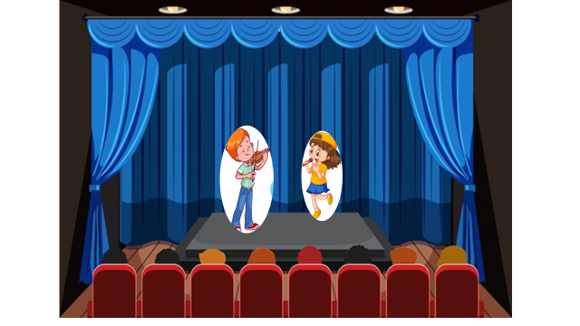

***Дадатак 2***

|  |  |  |  |
| --- | --- | --- | --- |
| Счастливый милый малыш мальчик поет песню | Премиум векторы | Милая маленькая девочка играет на гитаре поет песню иллюстрации | Премиум  векторы | Милая пара детей танцует вместе | Бесплатно векторы |  |
| Пюре с котлетой рисунок - 59 фото | МБОУ СШ №2 | Картинки для столовой - 79 фото |  |
| ЛФК для детей (лечебная физкультура) - чем полезна, кому показана | Футбольный мяч, картинка на сахарной бумаге 20 см |  | Обруч рисунок - 61 фото |
| Рисунок на тему школьная столовая (42 фото) | Вясёлка. Часопіс для дзяцей. Детский журнал "Вясёлка" - |  |  |
|  | Глобус-6 - Классные журналы | Когда в учебниках не хватает материала для урока, делаю свой | Учительская  Мастерская Людмилы Крыловой | Дзен | Нарисованная рукой иллюстрация вступительного экзамена в колледж | Премиум  векторы |
|  | Unterrichtende Kindergartenkursteilnehmer des Lehrers in der Klasse 369984  Vektor Kunst bei Vecteezy | Мультяшные дети рисуют в школе Генеративный ИИ | Премиум Фото | Картинки - дети в школе на уроке. Легкие срисовки. |
| на вешалке для одежды висит рисунок красного пальто с генеративным ИИ |  Премиум AI-сгенерированное изображение | Обувь на полках Мерчандайзинг витрина модная модная обувь вид спереди  спортивные кроссовки и ботинки для женщин и мужчин яркий набор векторных  иллюстраций | Премиум векторы | Рождественская шапка наклейка рисунок на зиму | Премиум векторы | 옷을 입고 귀여운 소년은 일상적인 활동을 옷을 입는다 | 프리미엄 벡터 |

***Дадатак 3***

